

**उत्पादक काम**:

1. माती परीक्षण करण्यासाठी मातीचे नमुने गोळा करणे.
2. माती तपासणी करून तपासणीचा अहवाल तयार करणे.
3. जमीन तयार करणे.

**संकल्पना** :

जमीन तयार करणे म्हणजे ती भुसभुशीत करणे, पिकांच्या लागवडीयोग्य करणे होय. पिकांच्या गरजेनुसार जमिनीची मशागत करून वेगवेगळ्या प्रकारे पिकांची लागवड करता येते. उदा.

1. सरी पध्दत – ऊस इ.
2. वाफे पध्दत – भाजीपाला
3. सपाट वाफा – ज्वारी, कडधान्ये इ.
4. गादी वाफा – भाजीपाला रोपे
5. आळे पध्दत – फळझाडे

मातीच्या नमुन्यांचे प्रयोगशाळेत सामू (pH), विद्राव्य क्षार, सेंद्रिय कर्ब, उपलब्ध नत्र, स्फुरद, पालाश, यासाठी परीक्षण केले जाते.

**साधने** :

सॉईल ऑगर, परीक्षानळी, रबरी झाकण, चंचुपात्र, फनेल, घमेले, टिकाव, कुदळ, खोरे, झारी, खुरपे, विळा, बादली, रद्दी पेपर, हातमौजे, इ.

**वयोगट** : +**१४**

**माती परिक्षण**

* *विज्ञान आश्रम*

*Open Education Resource*

**उत्पादक काम १: माती परीक्षण करण्यासाठी मातीचे नमुने गोळा करणे.**

**आवश्यक माहिती:**

कॅल्शिअम, मॅग्नेशिअम, सल्फर, जस्त, बोरॉन, लोह, मॉलिब्डेनम, कॉपर इ. मूलद्रव्यांना वनस्पतींच्या वाढीसाठी लागणारे सूक्ष्म घटक म्हणतात.

झाडांच्या वाढीसाठी आवश्यक असलेली नायट्रोजन, फॉस्फरस व पोटॅशिअम हि मूलद्रव्ये मातीतून झाडांना मिळतात.

प्रत्येक पिकानंतर या मूलद्रव्यांचे मातीतील प्रमाण किती कमी झाले आहे, ते पूर्ववत करण्यासाठी कोणते खत किती प्रमाणात घालावे हे ठरवण्यासाठी पुढचे पिक घेण्यापूर्वी मातीची परिक्षा घेतली जाते.

* मातीचा नमुना केव्हा घ्यावा?
* शेतात दुसरे कोणतेही पिक नसताना, दुसरे पिक घेण्याआधी, खत घालण्याआधी.
* मातीचा नमुना केव्हा घेऊ नये?
* शेतात चिखल असताना, पावसाळ्यात, माती ओली असताना.
* कोणत्या जागेचा नमुना घ्यावा?
* जेथे पिकांची वाढ कमी-जास्त होते, जिथल्या मातीचा रंग इतर ठिकाणच्या मातीपेक्षा वेगळा दिसतो, जिथल्या भागात पाण्याचा निचरा वेगवेगळा होतो – एकसमान होत नाही, एकाच शेतात पण वेगवेगळ्या उंचीवरच्या ठिकाणी.
* किती खोलीवरच्या मातीचा नमुना घ्यावा?
* खोलवर जाणारी मुळे असल्यास ३० सेंमी. खोलीपर्यंत, छोटी मुळे असल्यास १५ सेंमी. खोलीपर्यंत.
* मातीच्या नमुन्याच्या पिशवीवर काय माहिती असावी?
* नमुना घेतला त्या जागेचे नाव, पत्ता, जवळची खुण, जागामालकाचे व कसणाऱ्याचे नाव, त्या ठिकाणचे तपासणीआधीचे पिक, तपासणीनंतर घेण्याचे पिक, नमुना घेतल्याची तारीख, मातीची भौतिक लक्षणे (रंग, पाण्याचे प्रमाण, मुळे-पाने–खडे यांचे प्रमाण किंवा टक्केवारी)
* मातीतील खड्ड्यांची टक्केवारी कशी काढतात?
* माती खलबत्त्यात कुटावी, १४ नंबरच्या जाळीतून चाळावी, खड्यांचे वजन ग्रॅममध्ये मोजावे, खड्यांच्या वजनास ग्रॅममधील मातीच्या एकूण वजनाने भागून १००ने गुणावे.

**अजुन काही लक्षात असू दया:**

1. निरनिराळ्या शेतांतील मातीचे नमुने एकत्र मिसळू नये.
2. तसेच रासायनिक खतांच्या रिकाम्या पिशव्या माती नमूना घेण्यासाठी वापरू नयेत.

C:\Users\Mandar\AppData\Local\Microsoft\Windows\Temporary Internet Files\Content.IE5\Z9BW6DE0\MC900371050[1].wmf**अधिक माहितीसाठी :**

|  |
| --- |
| Power Point Presentation |
| माती परीक्षण.pptx |

**उत्पादक काम २: माती तपासणी (मातीचा सामू व मातीतील नायट्रोजन, फॉस्फेट व पोटॅशिअमचे प्रमाण) व अहवाल तयार करण्यास शिकणे.**

1. **मातीचा सामू ओळखणे.**

**अपेक्षित कौशल्य:**

मातीच्या सामूनुसार आम्लधर्मी, अल्कधर्मी व समानधर्मी माती विद्यार्थ्याला ओळखता येणे.

**साहित्य व रसायने:**

सॉईल ऑगर, परीक्षानळी, रबरी झाकण, मिथाईल ऑरेंज, बेरीअम सल्फेट (कंटेनर नं.३) इ.

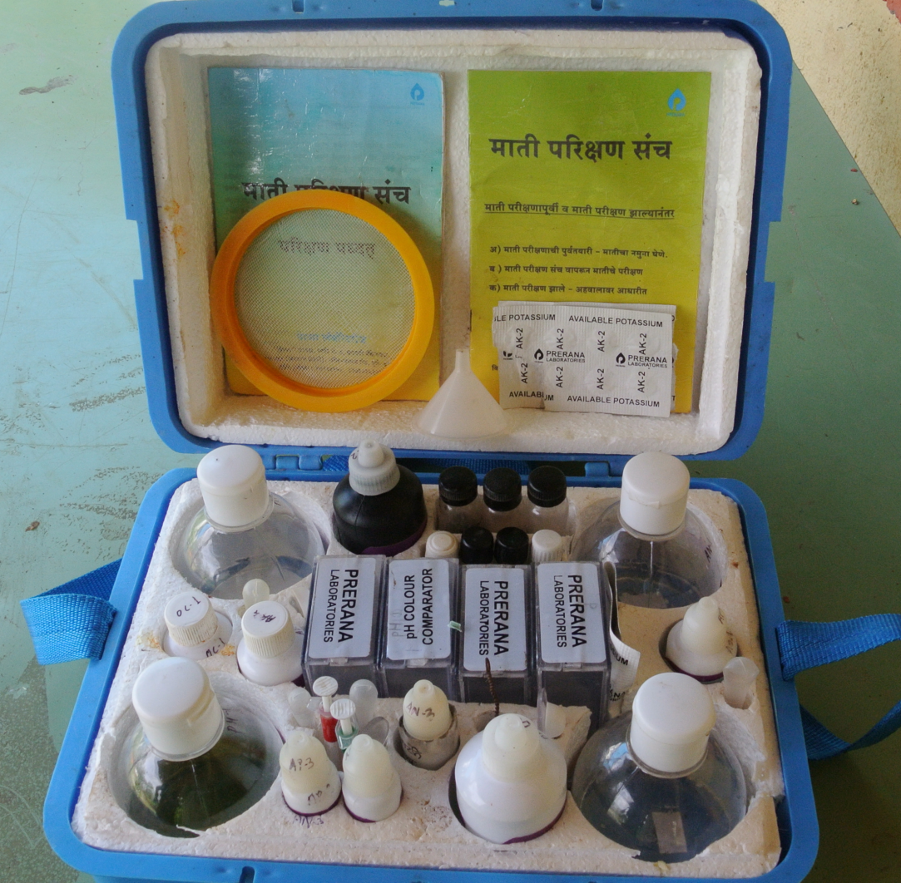

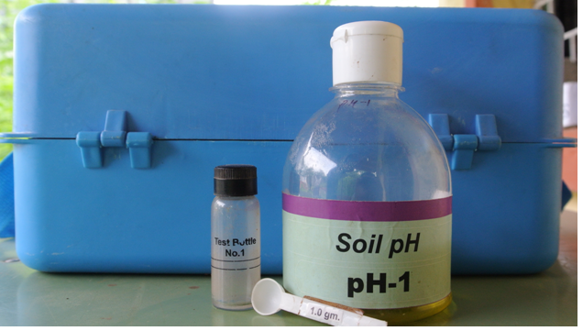

**मातीचा सामू:**

मातीमध्ये आम्ल व अल्कली यांचे प्रमाण pH / सामू असे दर्शवतात. सामू म्हणजे ७ म्हणजे न्यूट्रल(तटस्थ) समजतात.

सामू ७-१४ असल्यास अल्कली जास्त व सामू ०-७ असल्यास आम्ल जास्त. पण मातीचा सामू ६.५ ते ८.५ च्या दरम्यान असावा.

**कृती:**

1. एका स्वच्छ परीक्षानळीमध्ये ५ मिली. च्या खुणेपर्यंत पाणी घ्या व सॉईल टेस्टिंग किटमधील २ ग्रॅमच्या चमच्याने त्या परीक्षानळीतल्या पाण्यात नमुन्याची माती घाला.
2. ०.०६ ते १ ग्रॅम वजनाचं बेरीअम सल्फेट त्या परीक्षानळीत घाला. परीक्षानळीला रबराचे स्वच्छ झाकण लावा व ती परीक्षानळी २० मिनिटे ठेऊन द्या, अधूनमधून त्यातील मिश्रण हलवत रहा.
3. २० मिनिटांनंतर त्यात मिथाईल रेडचे ५ थेंब घाला, परीक्षानळी दुसऱ्या स्वच्छ बुचाने बंद करून परीक्षानळी हलवून सर्व मिश्रण एकजीव करा. त्यानंतर परीक्षानळीच्या तळाशी माती स्थिर बसण्यासाठी परीक्षानळी स्थिर ठेवा.
4. माती स्थिर झाल्यानंतर मातीवरच्या द्रावणाचा रंग व रंगाचा चार्ट नं.१ मधील रंगाला जुळवून पहा.
5. तक्त्यानुसार मातीचा pH जर ६ च्या जवळपास येत असेल तर हाच सर्व प्रयोग पुन्हा माती घेऊन, मिथाईल रेडच्याऐवजी मिथाईल ऑरेंज घेऊन करा व द्रावणाचा रंग चार्ट नं.२ मधील रंगाशी जुळवून पहा.

**निरीक्षण व अनुमान:**

|  |  |
| --- | --- |
| **pH चे निरीक्षण** | **अनुमान** |
| < ६.५ | माती आम्लधर्मी आहे, सुधारण्यासाठी योग्य प्रमाणात चुना मिसळावा. |
| ६.५ ते ७.५ | मातीतील आम्ल व अल्काचे प्रमाण समान आहे. कोणत्याही पिकासाठी माती योग्य आहे. |
| < ७.५ | माती अल्कधर्मी आहे, योग्य प्रमाणात सल्फर घालणे आवश्यक आहे. |

**दक्षता व काळजी:**

1. माती तपासण्यासाठी नमुना घेताना पावसाळ्यात मातीचा नमुना घेऊ नये.
2. एका शेतातून १० ते १५ वेगवेगळ्या ठिकाणचे १५ ते ३० सेंमी. खोलीवरच्या मातीचे नमुने घ्यावेत.
3. **मातीतील फॉस्फेटची तपासणी.**

**अपेक्षित कौशल्य:**

विद्यार्थ्याला मातीच्या नमुन्यातील फॉस्फेटचे प्रमाण ओळखता येणे.

**साहित्य व रसायने:**

सॉईल ऑगर, खुणा केलेल्या परीक्षानळ्या, रबरी झाकण, ड्रॉपर, ५ ग्रॅमचा चमचा, चंचुपात्र, फिल्टर पेपर, फनेल, सोडियम बायकार्बोनेट (कंटेनर नं. ४), ब्लिचिंग कार्बन (कंटेनर नं. ५), ०.१५% अमोनिकल मॉलिब्डेट (कंटेनर नं. ६), स्टेनस क्लोराईड (कंटेनर नं. ७),इ.

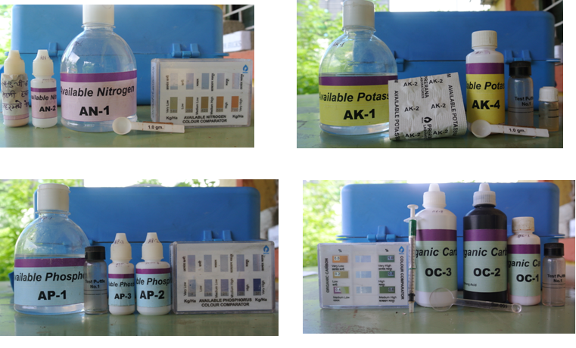

**कृती:**

1. एका परीक्षानळीत १० मिली. च्या खुणेपर्यंत सोडियम बाय कार्बोनेटचे द्रावण घ्या व त्यात ब्लिचिंग कार्बनमधील चिमूटभर डार्को (गाळण्यासाठी मदत करणारा) घाला.
2. ५ ग्रॅमच्या चमच्याने नमुन्याची माती या परीक्षानळीत घाला, रबराचे स्वच्छ झाकण लावून परीक्षानळी सतत ३ मिनिटे हलवत रहा. फ़िल्टर पेपरच्या मदतीने हे द्रावण गाळून घ्या.
3. गाळलेले द्रावण दुसऱ्या परीक्षानळीमध्ये २ मिली. च्या खुणेपर्यंत घ्या व त्यात अमोनिकल मॉलिब्डेटचे द्रावण २ मिली. एवढे घाला. परीक्षानळीचा आतील भाग कडेने स्वच्छ करून घ्या. परीक्षानळीवर ‘a’ असे लेबल लावून ती परीक्षानळी बाजूला ठेवा.
4. एका १०० मिली. आकाराच्या चंचुपात्रात ६६ मिली. पाणी घेऊन त्यात जस्ताचे २-३ खडे टाका व २-३ थेंब HCl टाका. या द्रावणात स्टेनस क्लोराईडचे ०.५ मिली. द्रावण टाका.
5. ‘a’ असे लेबल लावलेल्या परीक्षानळीमध्ये चंचुपात्रातील १ मिली. द्रावण टाका. रबरी बुच लावून परीक्षानळी हलवून मिश्रण चांगले एकजीव करा. नंतर या परीक्षानळीत १० मिली. च्या खुणेपर्यंत पाणी घाला व द्रावणाचा रंग चार्ट नं. ३ मधील रंगतक्त्याशी जुळवून पहा.

**निरीक्षण व अनुमान:**

द्रावणाचा रंग चार्ट नं. ३ मधील रंगाशी जुळतो ते पाहून तक्त्यामध्ये त्या रंगासमोर लिहिलेल्या प्रमाणाएवढे फॉस्फेटचे प्रमाण नमुन्याच्या मातीत आहे असे अनुमान काढावे.

**दक्षता व काळजी:**

हा सर्व प्रयोग करताना सर्व द्रावणांचे तापमान २०० सेल्सिअसपेक्षा कमी ठेवण्यासाठी सर्व द्रावणांमध्ये बर्फाचे खडे टाकून ठेवा.

1. **मातीतील पोटॅशिअमची तपासणी**

**अपेक्षित कौशल्य:**

विद्यार्थ्याला मातीच्या नमुन्यातील पोटॅशिअमचे प्रमाण ओळखता येणे.

**साहित्य व रसायने:**

खुणा केलेल्या परीक्षानळ्या, रबरी झाकण, ड्रॉपर, ५ ग्रॅमचा चमचा, फिल्टर पेपर, फनेल, १०% सोडियम अॅसिटेट, ३% अॅसेटिक अॅसिड(कंटेनर नं. १०), ९५% इथेनॉल(कंटेनर नं. १२), सोडियम कोबाल्टिनायट्रेट (कंटेनर नं. १३), इ.

**कृती:**

1. एका स्वच्छ परीक्षानळीमध्ये कंटेनर नं. १० मधील ३% अॅसेटिक अॅसिडचे द्रावण १० मिली च्या खुणेपर्यंत घ्या.
2. ५ ग्रॅमच्या चमच्याने तपासणी करण्याच्या मातीचा ५ ग्रॅम नमुना या परीक्षानळीत घाला, रबरी बुच लावून परीक्षानळी १ मिनिटे हलवून द्रावण एकजीव करा.
3. परीक्षानळीतील द्रावण फ़िल्टर पेपरच्या मदतीने गाळून घ्या व बाजूला ठेवा.
4. दुसऱ्या एका स्वच्छ परीक्षानळीमध्ये ९५% इथेनॉल(कंटेनर नं. १२) मधील २ मिली. द्रावण घ्या व त्यामध्ये सोडियम कोबाल्टिनायट्रेट (कंटेनर नं. १३)मधील ६ थेंब अशा पद्धतीने टाका की ते परीक्षानळीच्या कडेला स्पर्श न करता आत पडतील.
5. बाजूला ठेवलेल्या परीक्षानळीतील २ मिली. द्रावण सिरींजच्या मदतीने इथेनॉलच्या परीक्षानळीत जोराने सोडा.
6. ५ मिनिटांनंतर या द्रावणाला दुधाळपणा येईल. चार्ट नं. ४ मधील रंगाशी या दुधाळपणाची तुलना करा.

**निरीक्षण व अनुमान:**

परीक्षानळीतील द्रावणाच्या रंगातून चार्ट नं. ४ मध्ये दाखवलेल्या रेषांमधील किती रेषा स्पष्ट दिसतात ते पहावे व त्यावरून मातीतील पोटॅशिअमचे प्रमाण किती किलो/हेक्टर (kg/ha) आहे ते निश्चित करावे.

**दक्षता व काळजी:**

इथेनॉलचे द्रावण सिरींजच्या मदतीने परीक्षानळीत जोरात सोडताना बाहेर पडणार नाही याची दक्षता घ्या.

1. **मातीतील नायट्रोजनची तपासणी**

**अपेक्षित कौशल्य:**

विद्यार्थ्याला मातीच्या नमुन्यातील नायट्रोजनचे प्रमाण ओळखता येणे.

**साहित्य व रसायने:**

खुणा केलेल्या परीक्षानळ्या, ५ ग्रॅमचा चमचा,सिरिंज, फनेल, फिल्टर पेपर, ०.५%डायफिनाइल अमाइन, सल्फ्युरिक अॅसिड (कंटेनर नं.१३), नेसलर रिएजंट**(**कंटेनर नं.१४).

**कृती:**

1. दिलेल्या मातीच्या नमुन्याचे पाण्यात द्रावण तयार करणे. एका स्वच्छ परीक्षानळीमध्ये १० मिली. पाणी घेऊन त्यात मातीचा २ ग्रमचा नमुना घाला. परीक्षानळी झाकणाने बंद करून ५ मिनिटे हलवा. हे द्रावण गाळून पुढील २ तपासणीसाठी वापरा.
2. **अ.** मातीतील नायट्रेटनायट्रोजनचे प्रमाण शोधणे.

मातीच्या नमुन्याच्या द्रावणाचा एक थेंब २ इंच उंचीच्या छोट्या परीक्षानळीत घ्या. कंटेनर नं.१३ मधील सल्फ्युरिक अॅसिडचे ६ थेंब काळजीपूर्वक घाला व तयार झालेल्या द्रावणाचा रंग चार्ट नं. ५ शी जुळवून पहा.

1. **ब.** मातीतील अमोनिकलनायट्रोजनचे प्रमाण शोधणे.

मातीच्या नमुन्याच्या द्रावणाचे ३ थेंब दुसऱ्या एका ३ इंच उंचीच्या छोट्या परीक्षानळीत घ्या.

कंटेनर नं.१४ मधील नेसलर रिएजंटचा १ थेंब त्यात घाला. आलेल्या द्रावणाचा रंग चार्ट नं. ६ शी जुळवून पहा.

**निरीक्षण व अनुमान:**

दोन्ही परीक्षानळ्यांमधील द्रावणाच्या रंगाची चार्ट नं. ५ व ६ मधील रंगाशी तुलना केल्यावर नमुन्याच्या मातीतील नायट्रेटनायट्रोजन व अमोनिकलनायट्रोजनचे प्रमाण किती किलो/हेक्टर (kg/ha) आहे ते निश्चित करावे.

**उत्पादक काम ३: जमीन तयार करणे.**

एखादे पिक योग्य पद्धतीने लागवड करून उत्पादन घेण्यासाठी जमिनीची पिकाच्या गरजेनुसार योग्य ती मशागत करावी लागते यालाच ‘पिक लागवडीपूर्वीची मशागत’ म्हणतात.

**प्रस्तावना:**

जमीन व माती या दोन्हीमध्ये फरक आहे. जमिनीची वाहतूक करता येत नाही, तर मातीची वाहतूक करता येते. जमिनीत मातीचे प्रमाण ४५%, हवा २५%, पाणी २५% व सेंद्रिय पदार्थ ५% असल्यास ती पिकांच्या वाढीसाठी अत्यंत योग्य मानली जाते. यामुळेच पिकाचे उत्पन्न चांगल्याप्रकारे मिळते.

C:\Users\Mandar\AppData\Local\Microsoft\Windows\Temporary Internet Files\Content.IE5\Z9BW6DE0\MC900371050[1].wmf**अधिक माहितीसाठी :**

|  |
| --- |
| MS Word Document |
| माती.docx |
| मातीचे भौतिक गुणधर्म.docx |